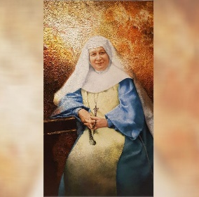
Colegio Emilia Riquleme
Matemáticas
Grado: 5

Gracias por su apoyo.
Un saludo enorme y Dios los guarde.

Nuestra clase en el horario normal lunes a viernes de 07:00 a 08:00 am.
(Los correos por si se presentan inquietudes).

Correo: tecnologiaeinformaticapro@gmail.com (por favor en el asunto del correo escribir nombre apellido y grado. Gracias)

Las clases por zoom de esta semana serán Lunes, martes y miércoles a las 7:00 am. los otros días son para aclarar dudas por el chat del correo, whatsapp y realizar la actividad.
Correo: EL CORREO pbustamante@campus.com.co QUEDA INHABILITADO, LAS EVIDENCIAS SE CONTINUAN ENVIANDO AL SIGUIENTE CORREO: tecnologiaeinformaticapro@gmail.com
GRACIAS

Fecha 09 NOVIEMBRE de 2020
Saludo: ORACION.
Tema: Elaboración de bandera.

En esta hora vamos a realizar la bandera y un separador alusivo a la beatificación de nuestra madre fundadora.
TEN LISTOS LOS MATERIALES PARA INICIAR LA ELABORACION DE NUESTRO RINCON RIQUELMINO.

Fecha 10 NOVIEMBRE de 2020
Saludo: TARJETA
Tema: MULTIPLICACION DECIMAL.

Video:
https://www.youtube.com/watch?v=shXj-YCWWeM

ELABORAR LA PAGINA 146 DEL LIBRO DE MATEMATICAS.

Fecha 11 NOVIEMBRE de 2020
Saludo: TARJETA
Tema: CONTINUACION MULTIPLICACION DECIMAL.

ELABORAR LA PAGINA 146 DEL LIBRO DE MATEMATICAS.

Fecha 12 NOVIEMBRE de 2020
Tema: Espacio muestral.

DESARROLLAR LA PAGINA 220 DEL LIBRO.

Fecha 13 NOVIEMBRE de 2020
Tema: Continuación de espacio muestral.

DESARROLLAR LA PAGINA 221 DEL LIBRO.

RECUERDA ESCRIBIR EN LA HORARIO DE LA CLASE DE MATEMATICAS DE 7:00 A 8:00 PARA SOLUCIONAR LAS DUDAS QUE PRESENTES.
ENVIAR EVIDENCIA CON NOMBRE, APELLIDO, GRADO Y AREA.

